Kako ste učenci in učenke?
Učiteljici vas že kar malo pogrešava; šola sedaj sameva brez vaših nasmehov, malih »lumparij«, nagajivosti, klepetavosti in seveda vaše vedoželjnosti.
Veseli bova vaših izdelkov, pišete nama :
petrina.faktor@os-mk.si ali andreja.rogelj@os-mk.si
Imejte se lepo in pazite nase.
Pozdravljata vas učiteljici Andreja in Petrina
SEZNAM POPOLDANSKIH AKTIVNOSTI ZA OPB
Četrtek, 26. 3. 2020
NEK UČENEC JE NAPISAL PESMICO O VIRUSU.  MORDA TUDI TI LAHKO NAPIŠEŠ KAKŠNO?  Kar na list ali pa v zvezek. | 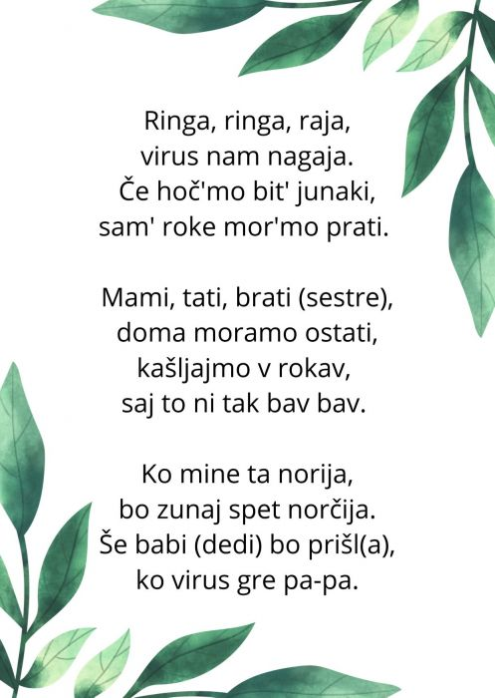
UMIVANJE ROK | Na spodnji povezavi ponovi, kako si pravilno umivamo roke.  https://www.youtube.com/watch?v=7JGNsH5uHGY
PLES: HUBBA BUBBA | Zaplešemo ob glasbi:  https://www.youtube.com/watch?v=bHk7T28yqik

